Załącznik mapowy
do Zarządzenia nr 0050/372/20
Prezydenta Miasta Tychy
z dnia 9 grudnia 2020 r.

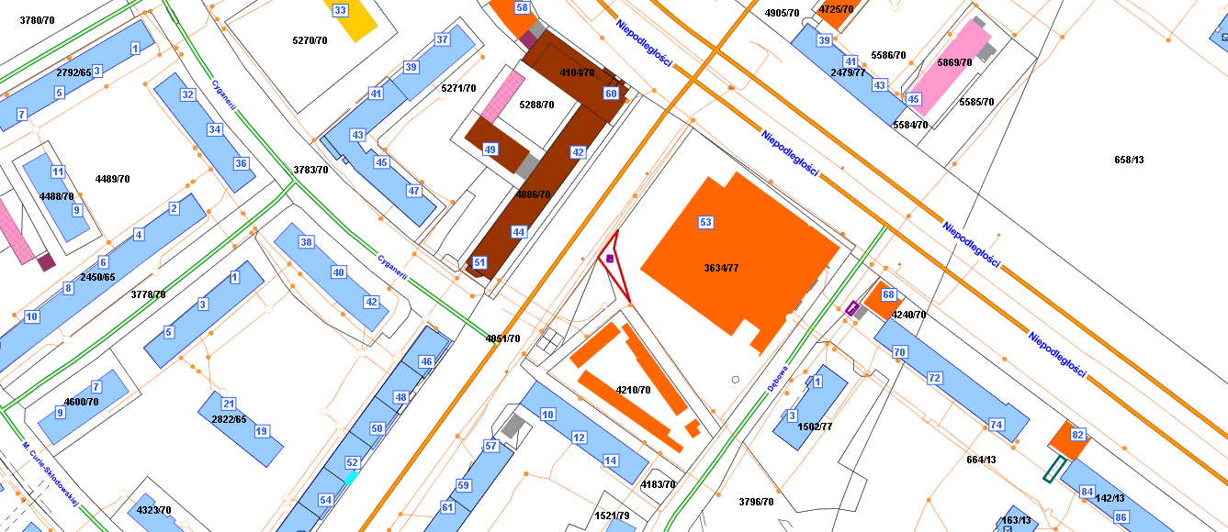

LEGENDA
Teren do dzierżawy

